

EU_52_sada 2_07_PVD_Pangasius_Lich
Název školy | Střední škola, Základní škola a Mateřská škola, Karviná, p. o.
Autor | Mgr. Eva Lichá
Anotace | Pracovní listy obsahují postup přípravy rybích filetů netradičním jednoduchým způsobem, navíc zmiňují správné stolování při konzumaci rybího masa.
Vzdělávací oblast | Odborné činnosti
Předmět | Práce v domácnosti
Tematická oblast/téma | Příprava pokrmů/Pangasius
Výsledky vzdělávání | Žák by měl  - orientovat se v základním vybavení kuchyně  - připravit jednoduché pohoštění a pokrm  - dodržovat základní hygienické a bezpečnostní předpisy při práci
Klíčová slova | Pangasius, recept, stolování
Druh učebního materiálu | Pracovní list
Typ vzdělávání | Střední vzdělávání, 1. ročník Praktické školy jednoleté
Ověřeno | Datum: 23. 10. 2013, Třída:I. PRŠ 1
Zdroj | Obrázky:  Klipart Microsoft Word  Fotografie: archiv autorky

Pangasius

Potřebné suroviny:
- Pangasius filety
- koření na ryby
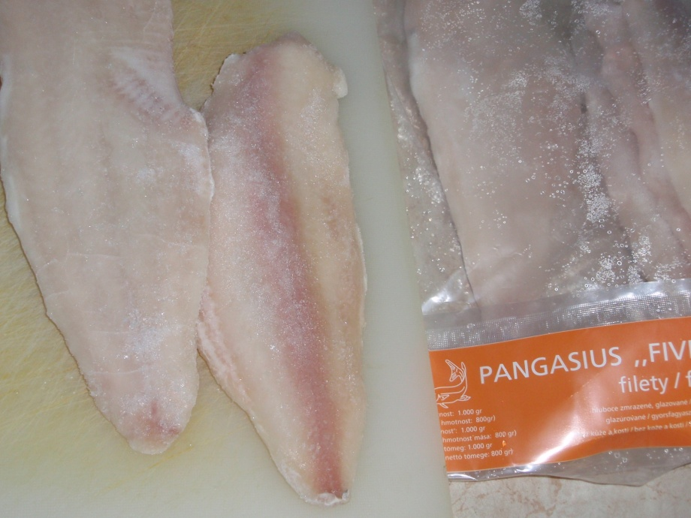
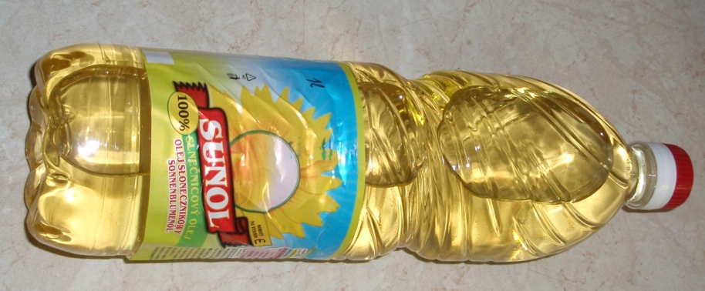
- olej, citron, sůl
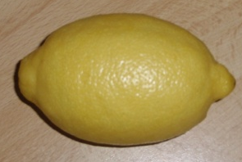
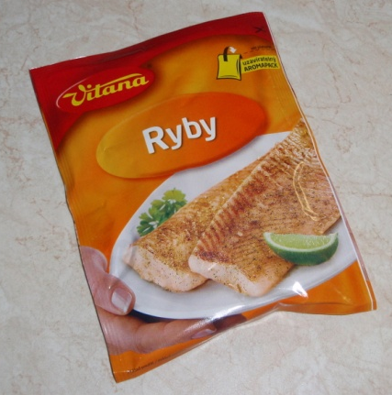

Postup práce:
- 2 filé ryby nakrájíme na kousky
- Přidáme 2 lžíce oleje, 2 lžičky koření
- zakapeme citronem, osolíme
- na pánvi opékáme 5 -1o minut

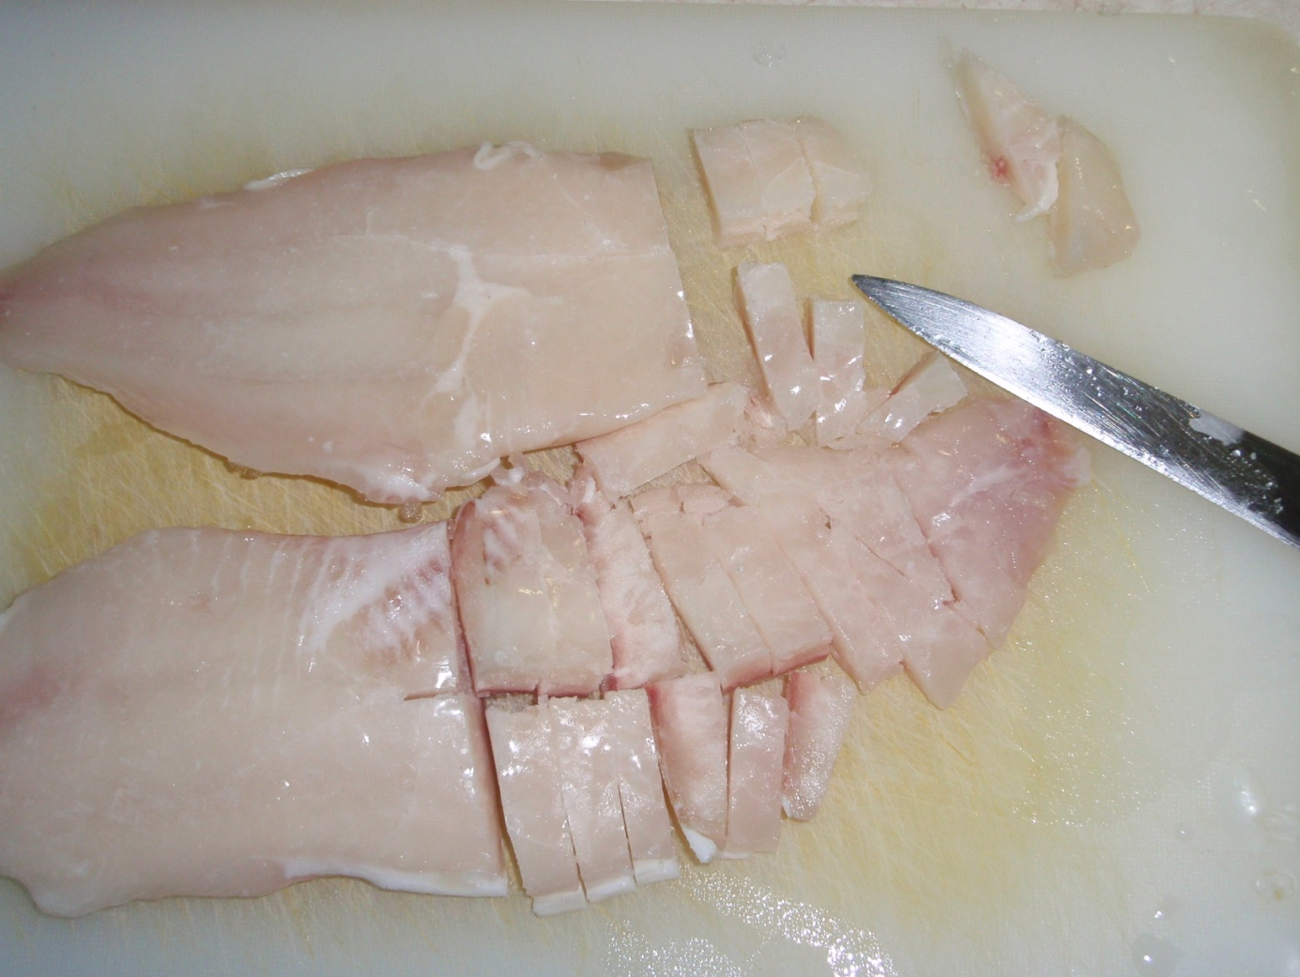
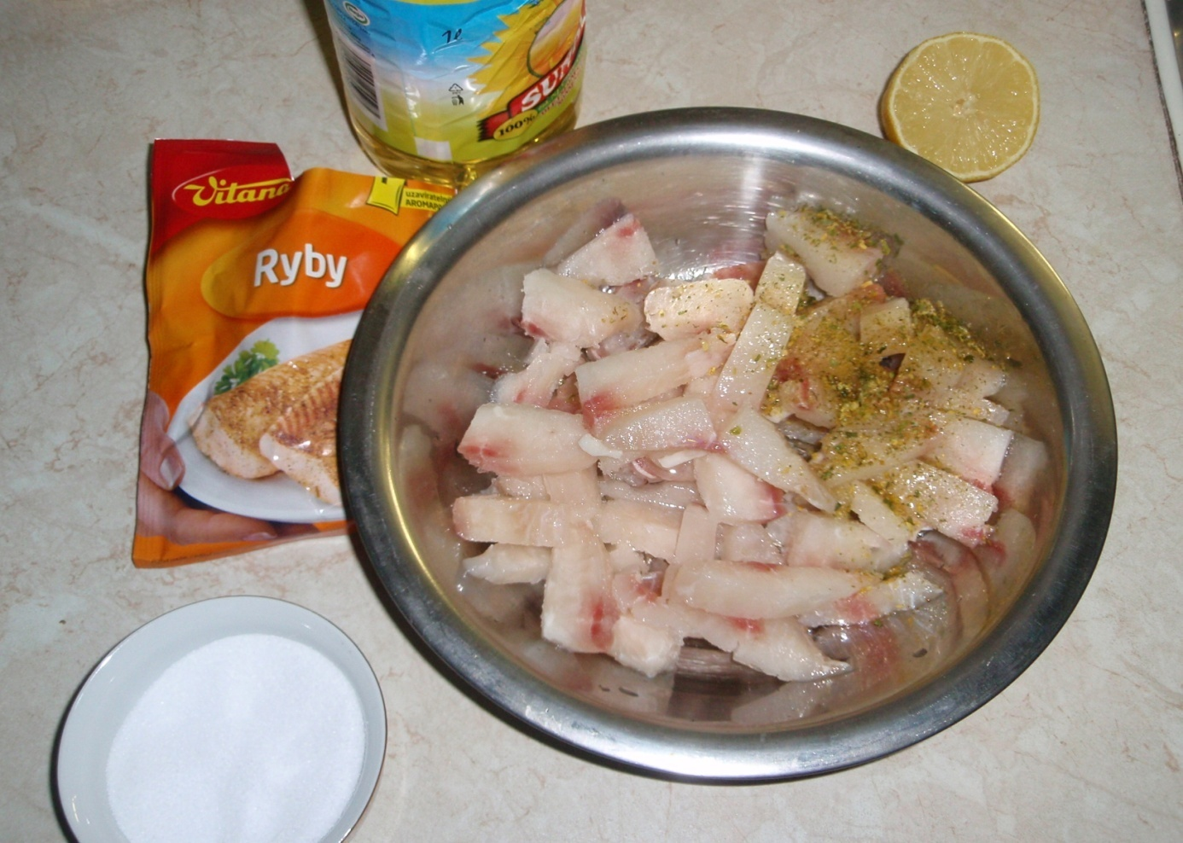
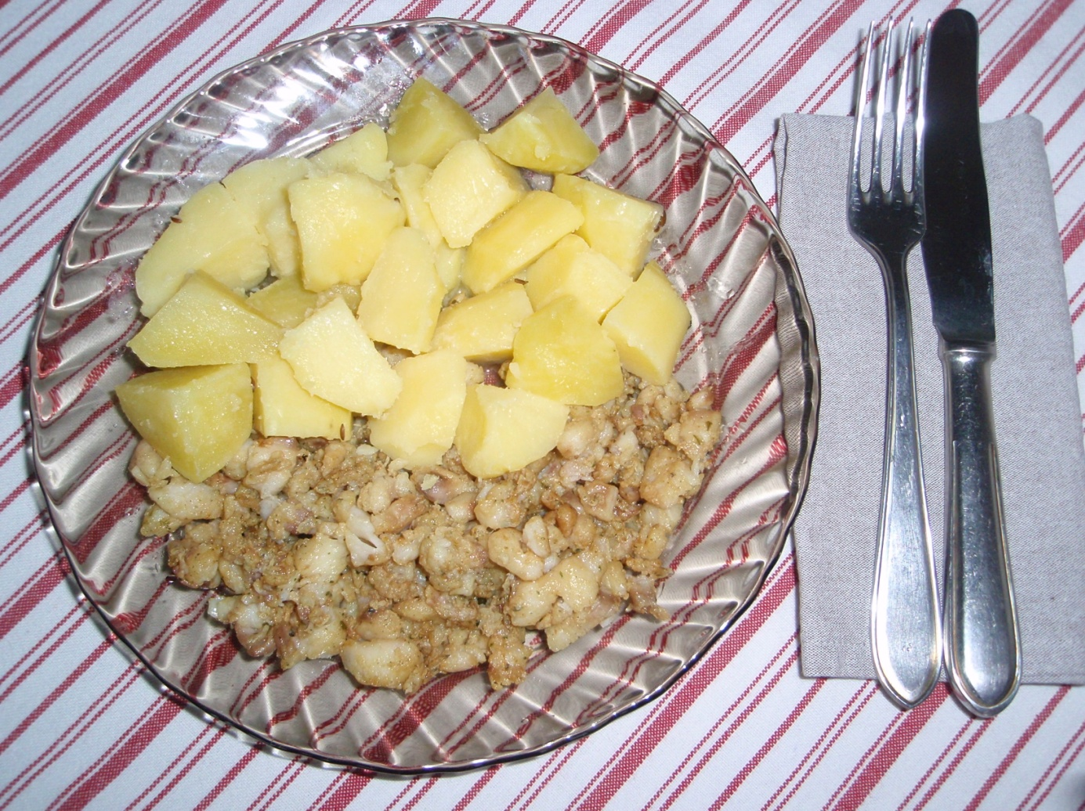
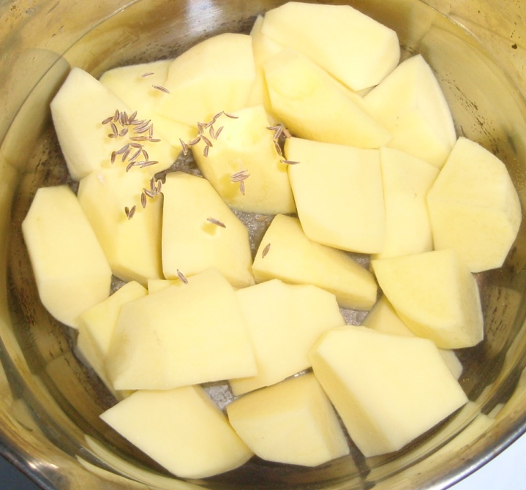
Servírování
Přílohou mohou být brambory či bramborová kaše, rychlou alternativou je toust.
Doporučujeme zeleninu.

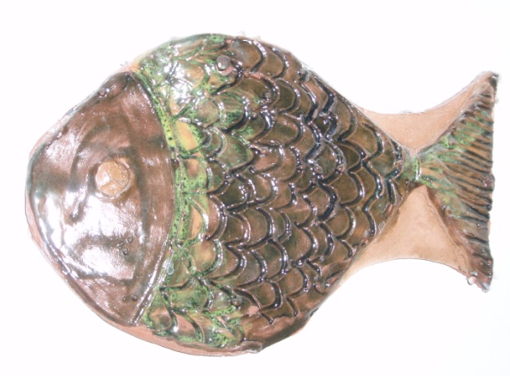
Úkol:
Vyber a písmenem označ správný příbor na rybu.

Nůž rybí maso neřeže, pouze odděluje stíráním od kostí
B
A



